衡水人才网企业注册流程图

1.打开浏览器（以360安全浏览器为例，建议不使用IE浏览器）
点击页面”百度”
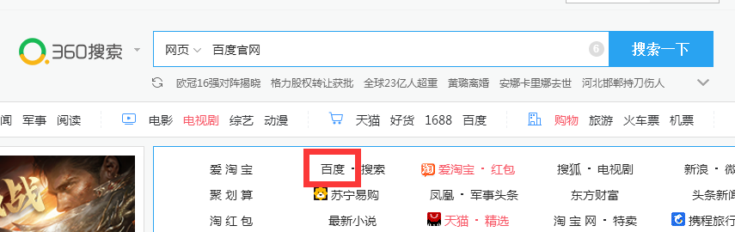

2.搜索框输入“衡水人才网”找到官方网页
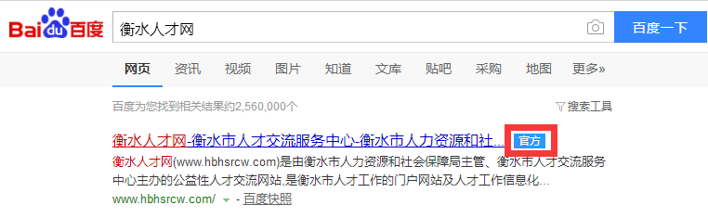

- 点击右上角“注册”
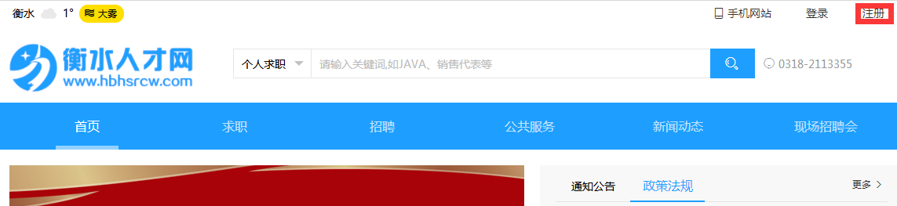

4.点击招聘者注册，输入信息，提示注册成功
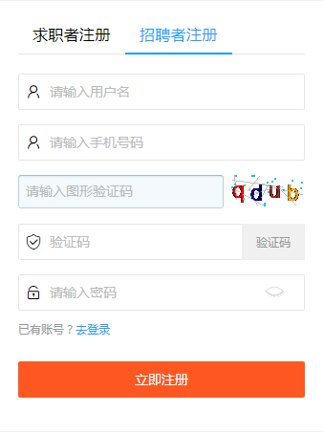
5.注册成功，自动跳转招聘者登录，输入信息，点击登录
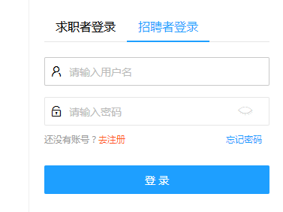

6.点击“去认证”，填写信息（执照号为必填写项，否则不予以审核通过），并保存
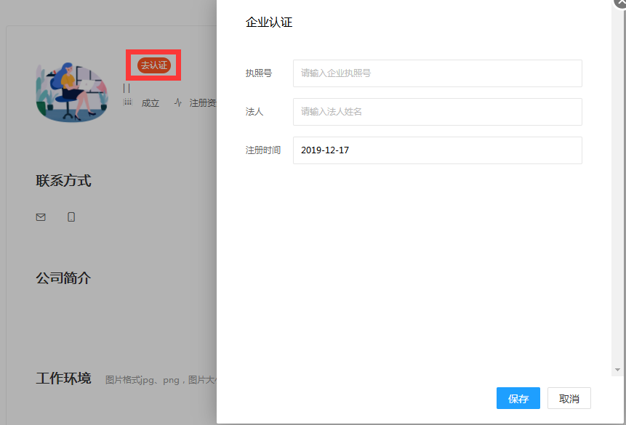
- 分别点击“修改、修改、添加、上传、修改”逐个填写信息并保存

